3 มีนาคม 2559

บสย. บางจากฯ -กรุงไทย หนุนสินเชื่อ SMEs ภาคขนส่ง
เริ่มแล้ววันนี้ – 30 มิถุนายน 2559
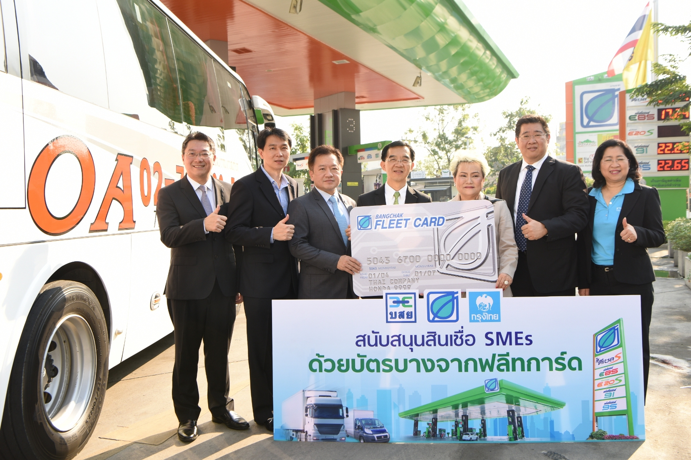

นายนิธิศ มนุญพร กรรมการและผู้จัดการทั่วไป บรรษัทประกันสินเชื่ออุตสาหกรรมขนาดย่อม(บสย.) พร้อมด้วย นายพงษ์ชัย ชัยจิรวิวัฒน์ รองกรรมการผู้จัดการใหญ่ กลุ่มธุรกิจการตลาด บริษัท บางจากฯ (มหาชน) และ ) และ นายทรงพล ชีวะปัญญาโรจน์ รองกรรมการผู้จัดการใหญ่ ธนาคารกรุงไทย จำกัด (มหาชน) ร่วมขับเคลื่อนช่วยเหลือผู้ประกอบการSMEs ภาคขนส่ง หนุนสินเชื่อเพิ่มความคล่องตัว ในโครงการบางจากฟลีทการ์ด โดยบางจากฯ จะช่วยชำระค่าธรรมเนียมค้ำประกันสินเชื่อให้บสย.แทนผู้ประกอบการตลอดโครงการ 7 ปี และคาดว่าจะสามารถข่วยผู้ประกอบการSMEs ภาคขนส่งเข้าถึงสินเชื่อได้กว่า 2,000 ราย
โดยในวันนี้ ได้ปล่อยสินเชื่อ และการค้ำประกันสินเชื่อ ด้วยบัตรบางจากฟลีทการ์ด ให้กับนางนิสา โรจน์รุ่งรังสี ประธานกรรมการ บริษัท โอเอทรานสปอร์ต จำกัด ผู้ประกอบการSMEs ภาคการขนส่ง ที่เข้าร่วมโครงการสนับสนุนสินเชื่อผ่านบัตรบางจากฟลีทการ์ด โดยบางจากฯ จะช่วยชำระค่าธรรมเนียมค้ำประกันสินเชื่อให้บสย.แทนผู้ประกอบการตลอดโครงการ 7 ปี โดยโครงการนี้ คาดว่าจะปล่อยสินเชื่อได้ 2,000 ล้านบาท
ทั้งนี้ผู้ประกอบการSMEs ภาคการขนส่ง สามารถสอบถามรายละเอียดการสมัครเข้าร่วมโครงการได้ที่ แผนกธุรกิจบัตรน้ำมัน บางจากฯ โทร 0-2335-4522 สถานีบริการน้ำมันบางจากทั่วประเทศ ธนาคารกรุงไทยทุก สาขา และที่ Call Center บสย. 02-890-9999 ตั้งแต่บัดนี้ถึง 30 มิถุนายน 2559

-----------------------------

ฝ่ายประชาสัมพันธ์บสย. ชนิญญา สันสมภาค 081-860-7477 chaninya@tcg.or.th
สำนักสื่อสารการตลาด บมจ.บางจากปิโตรเลียม 02-335-4543 nirapai@bangchak.co.th

